Mete Ads_ Campaign 1: Ooglidcorrectie (NL/BE)
Key Keywords: Ooglidoperatie, Onderooglidcorrectie, blepharoplastiek, hangende oogleden, bovenooglidcorrectie
Daily Budget: €12/day
Bid Strategy: Maximize Conversions → Target CPA €60–80
Targeting: NL + BE/LU, Dutch, Mon–Sat 08:00–20:00

1. Titel
Specialist in ooglidbehandelingen in Nederland
Omschrijving:
Skin & Vision Clinic is gespecialiseerd in ooglidbehandelingen in Nederland. Onze oogartsen staan voor kwaliteit, veiligheid en natuurlijke resultaten. Boek vrijblijvend een consult via https://skinandvision.nl/
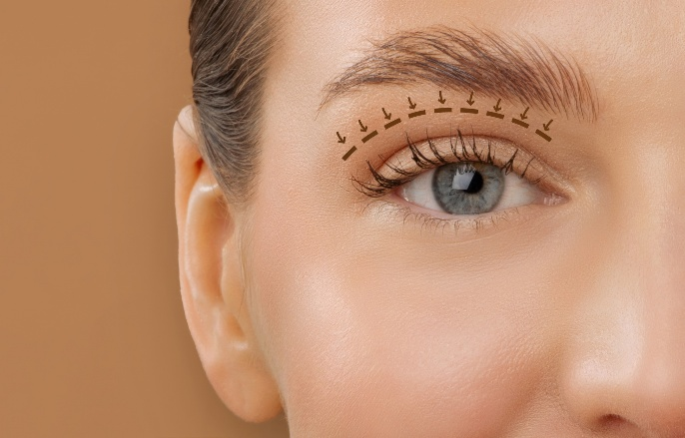

2. Titel
Ooglidbehandelingen door oogartsen
Omschrijving
Bij Skin & Vision Clinic bent u in deskundige handen. Wij bieden specialistische ooglidbehandelingen met focus op kwaliteit, persoonlijke zorg en een veilige aanpak. Maak een afspraak via https://skinandvision.nl/
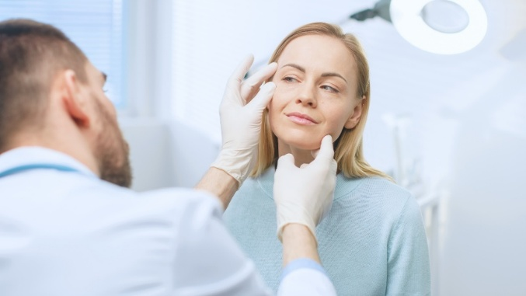

Titel
Deskundige ooglidzorg in Nederland
Omschrijving
Skin & Vision Clinic biedt specialistische ooglidbehandelingen in Nederland. Wij staan voor kwaliteit, veiligheid en natuurlijke resultaten. Tarief: €850. Boek vrijblijvend een consult via https://skinandvision.nl/
(Video)

